成都市财政局文件

成财会〔2019〕2号

成都市财政局关于开展2019年度四川省会计
高端人才（行政事业类）培养对象考
试报名工作有关事宜的通知

市级各部门、各区（市）县财政局、各有关单位：
根据《省财政厅关于开展2019年度省会计高端人才（行政事业类）培养对象考试选拔工作有关事宜的通知》（川财会〔2019〕2号）要求（以下简称《通知》）。结合我市实际情况，现将有关报名事项通知如下：
一、培训对象名额
2019年度四川省行政事业类会计高端人才共计培养50名。
二、报名条件
报考人员应当具备《通知》规定的报名基本条件（附件1）。
三、报名时间及程序
1、报考人员应当按照《通知》规定的程序和要求，如实填写《四川省会计高端人才培养项目申请表》，连同表中所列事项的相关证明材料（装订成册）及申请表电子版，经所在单位审签同意并加盖公章后，按照人事隶属关系或行业归口管理原则报相关部门进行审查。
2、各区（市）县财政局负责本地区报考人员的初审工作，并于2019年2月22日前将本地区符合条件的报考人员有关资料报市财政局会计处。同时上报本地区2019年度四川省会计高端人才（行政事业类）汇总表（附件2）。
3、市财政局负责市级单位的报考人员初审工作。报考人员于2019年2月22日前，将报名材料按照相关规定报市财政局会计处。
4、市财政局对本地区的申报资料进行再审并签署意见后报四川省财政厅终审。
四、信息发布
审查通过获准参加笔试的人员名单将于3月中旬由四川省财政厅公布。选拔考试具体时间、地点等相关注意事项，财政厅将及时在四川省财政厅门户网站和四川会计服务网（http://kj.sccz.gov.cn）同时予以公告。
五、联系方式
联系人：宁守芬；联系电话：（028）61882639
联系地址：成都市锦城大道366号成都市财政局会计处21125A
邮政编码：610041
邮箱地址：3447048219@qq.com

附件：1、省财政厅关于开展2019年度省会计高端人才（行政事业类）培养对象考试选拔工作有关事宜的通知
2、2019年度四川省会计高端人才（行政事业类）汇总表

成都市财政局
2019年1月30日

附件1
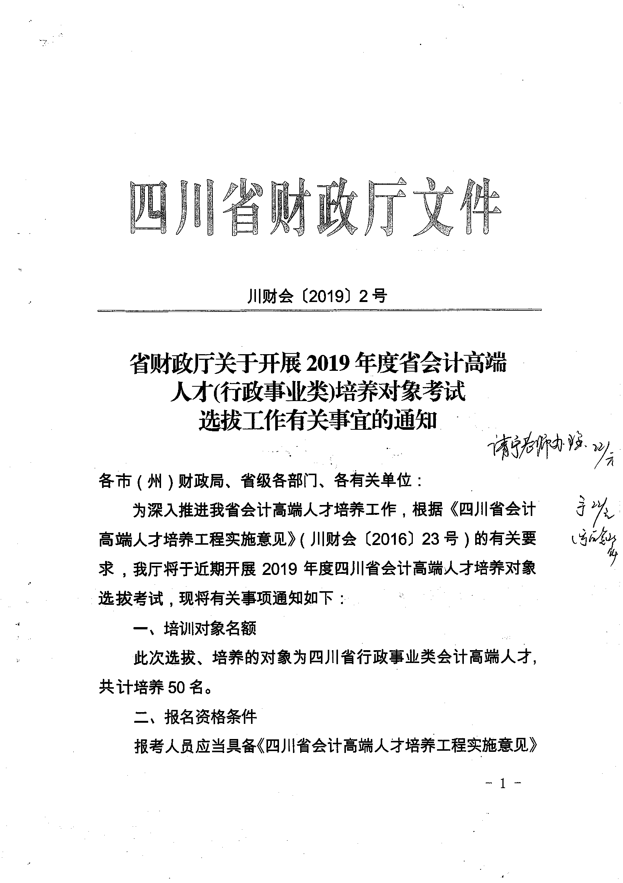
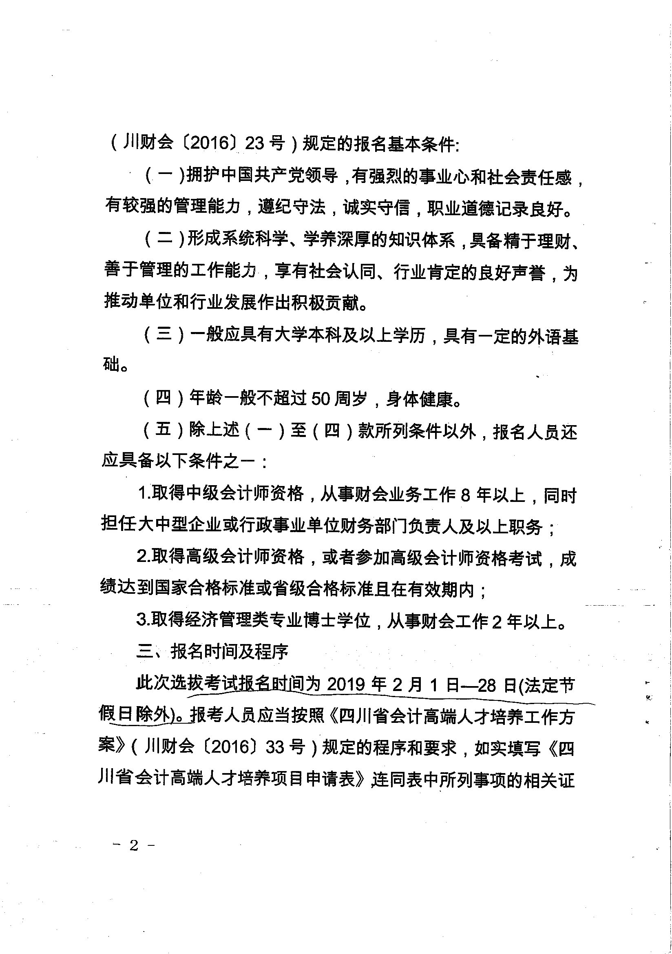

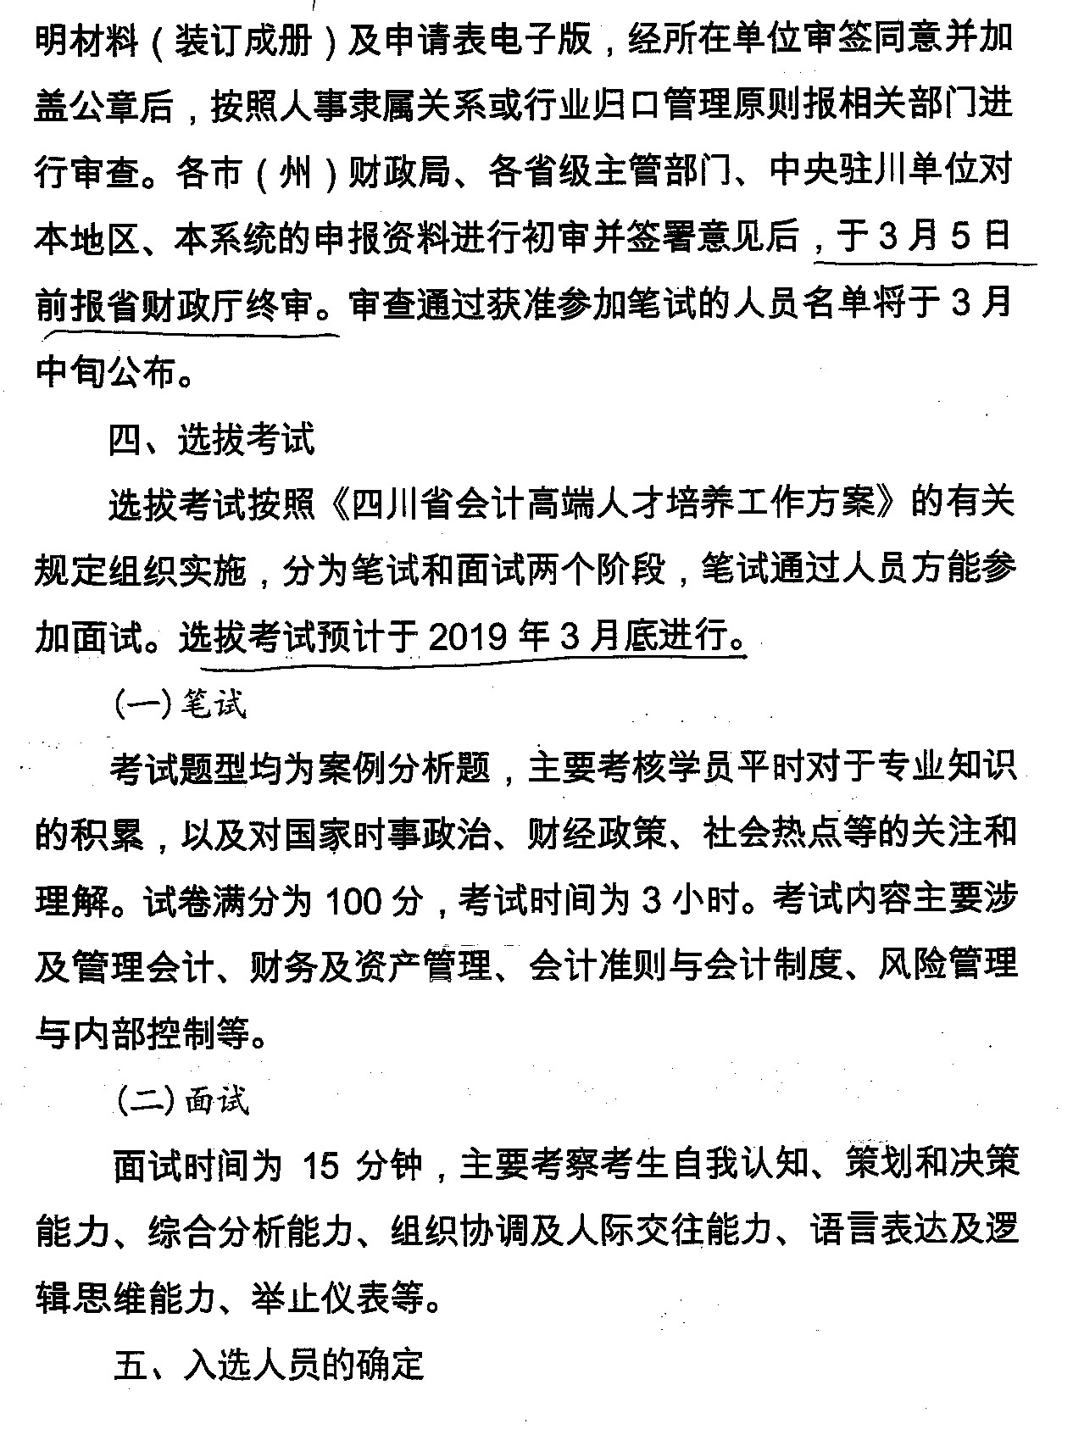
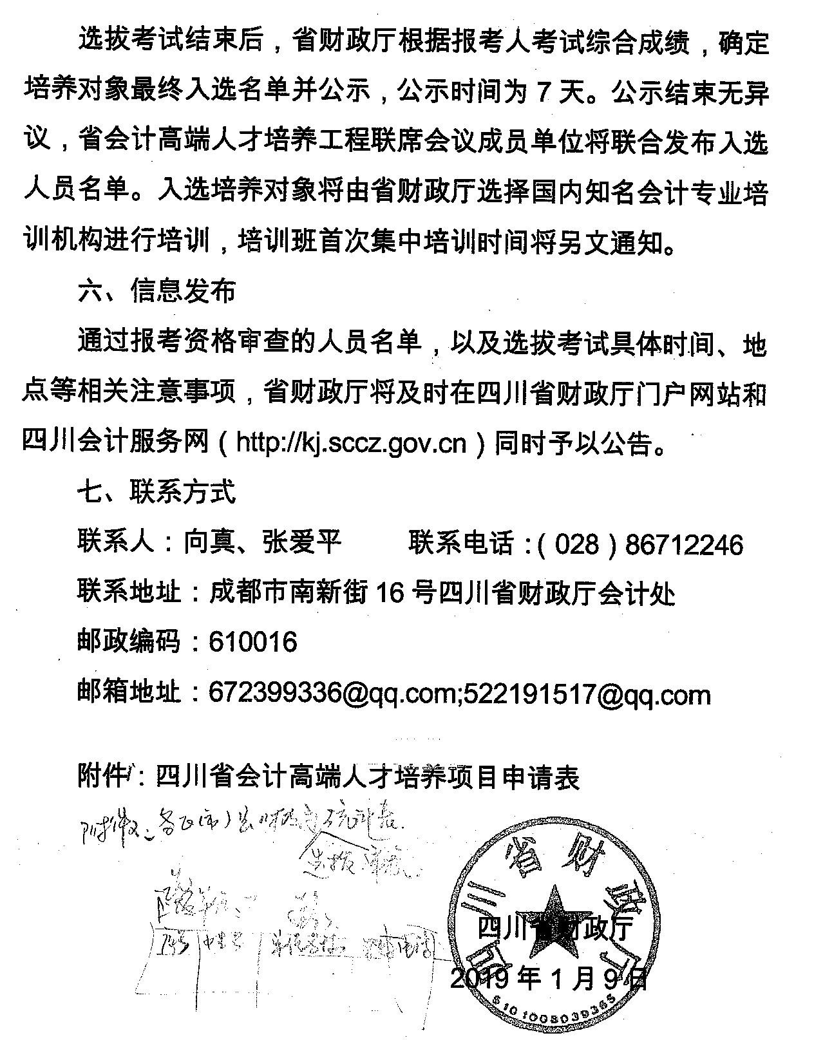

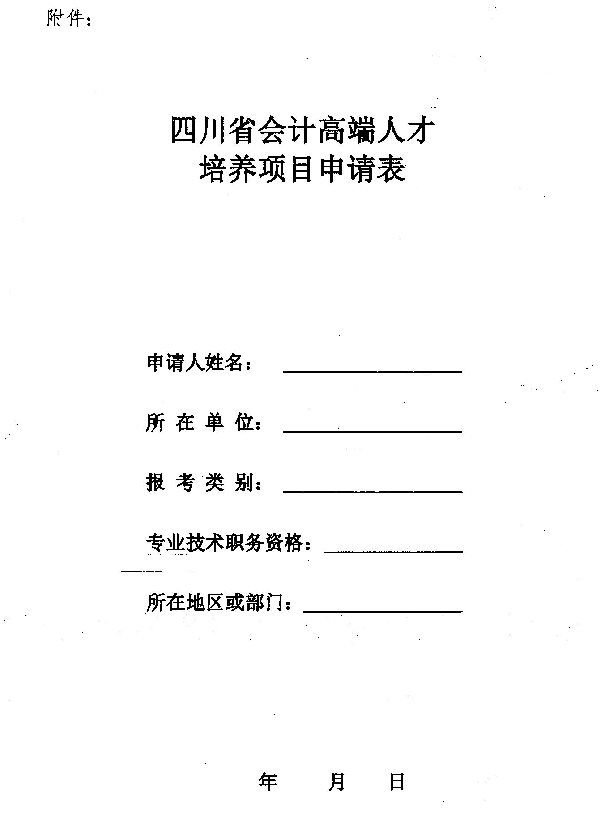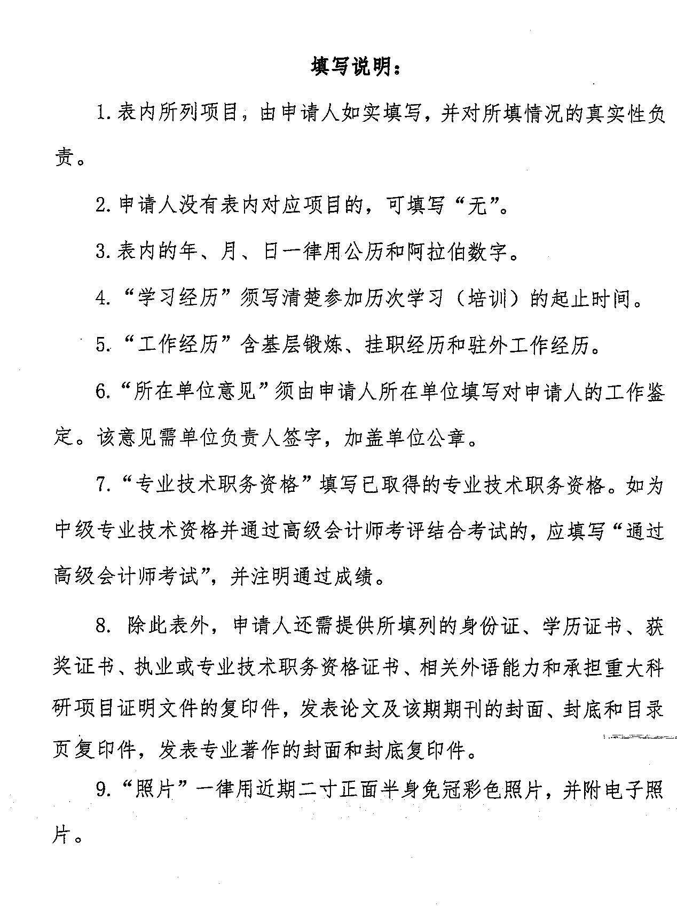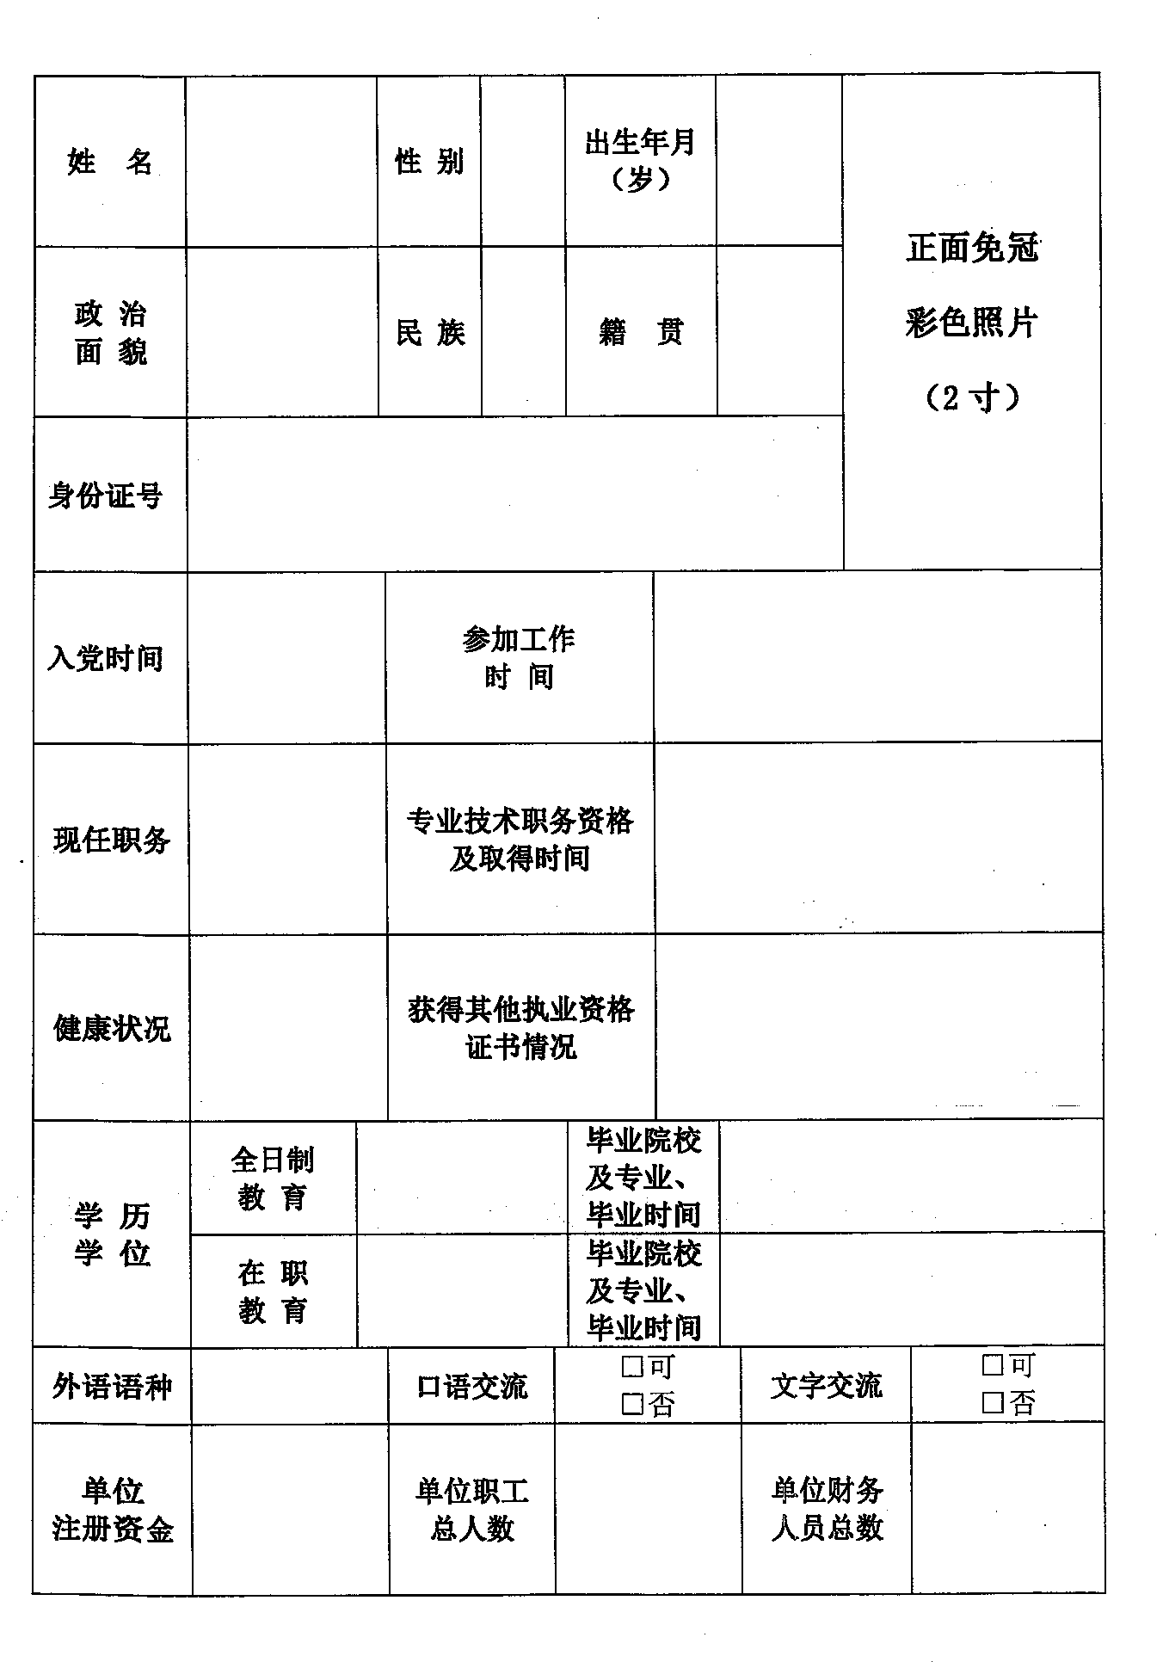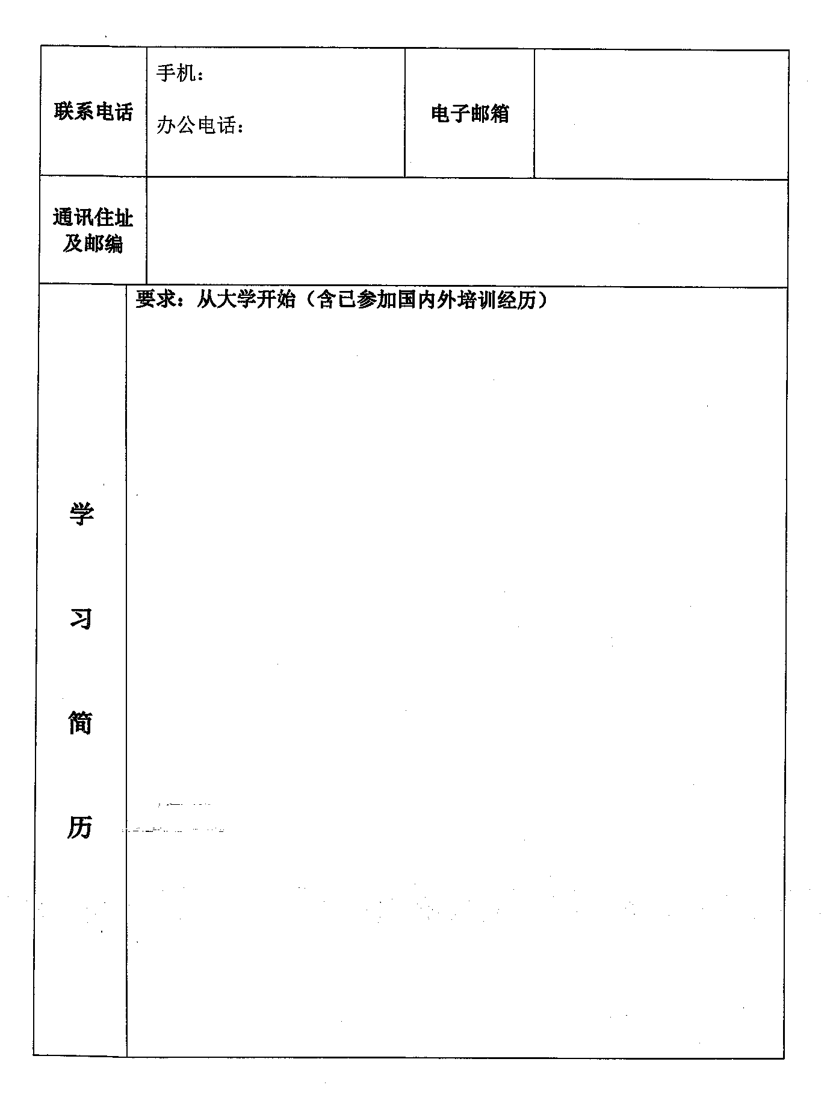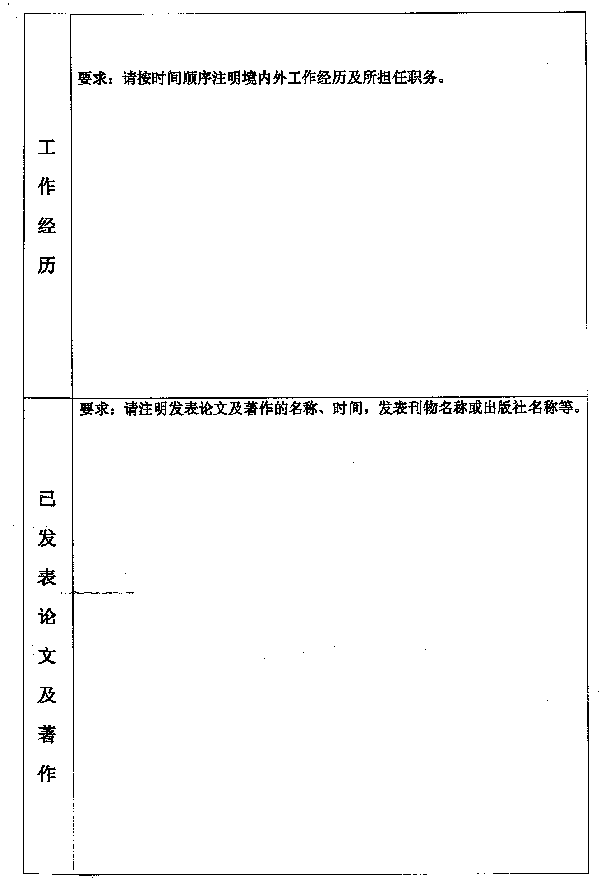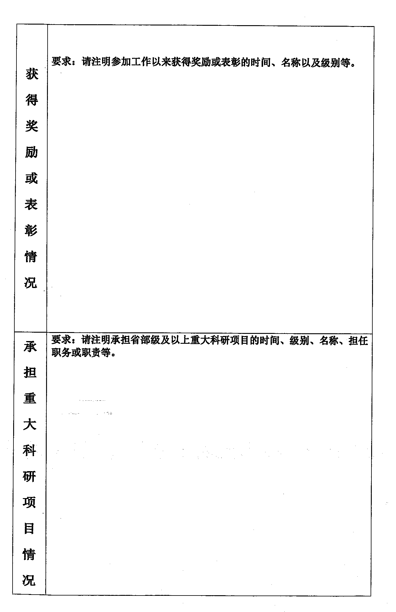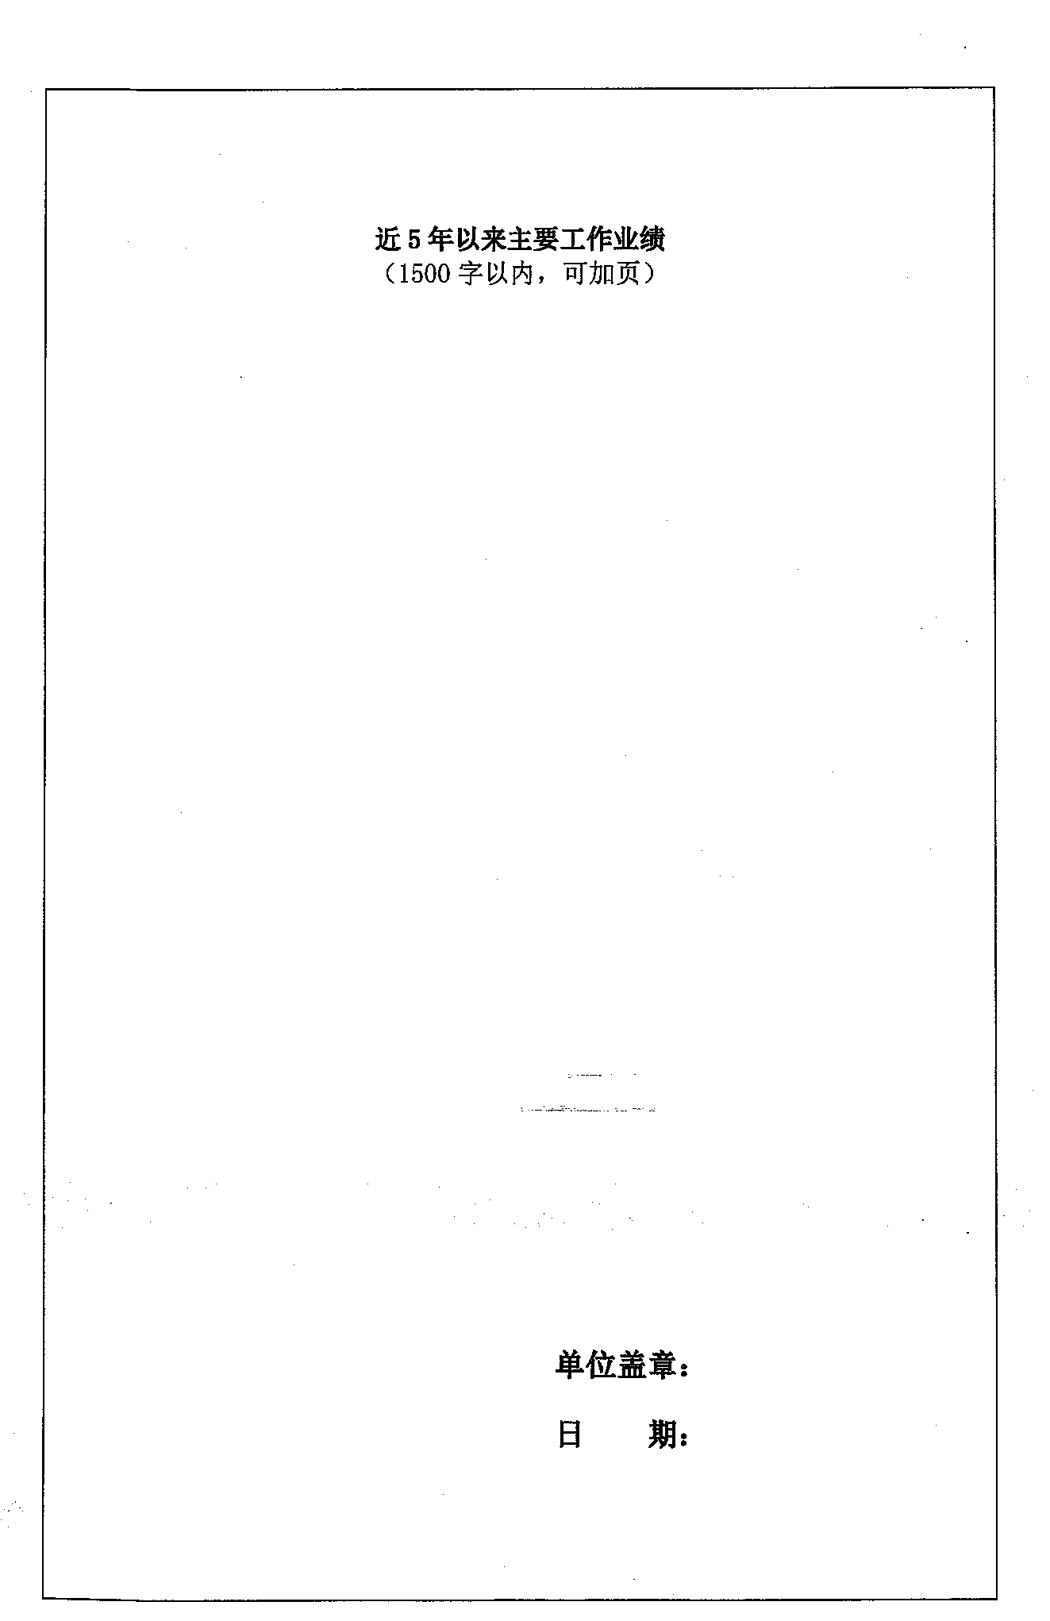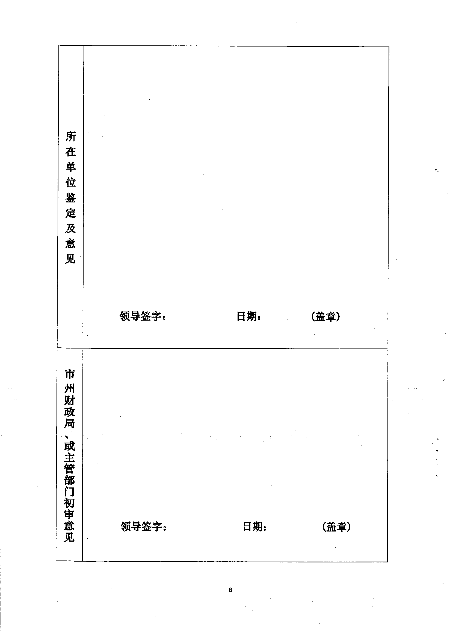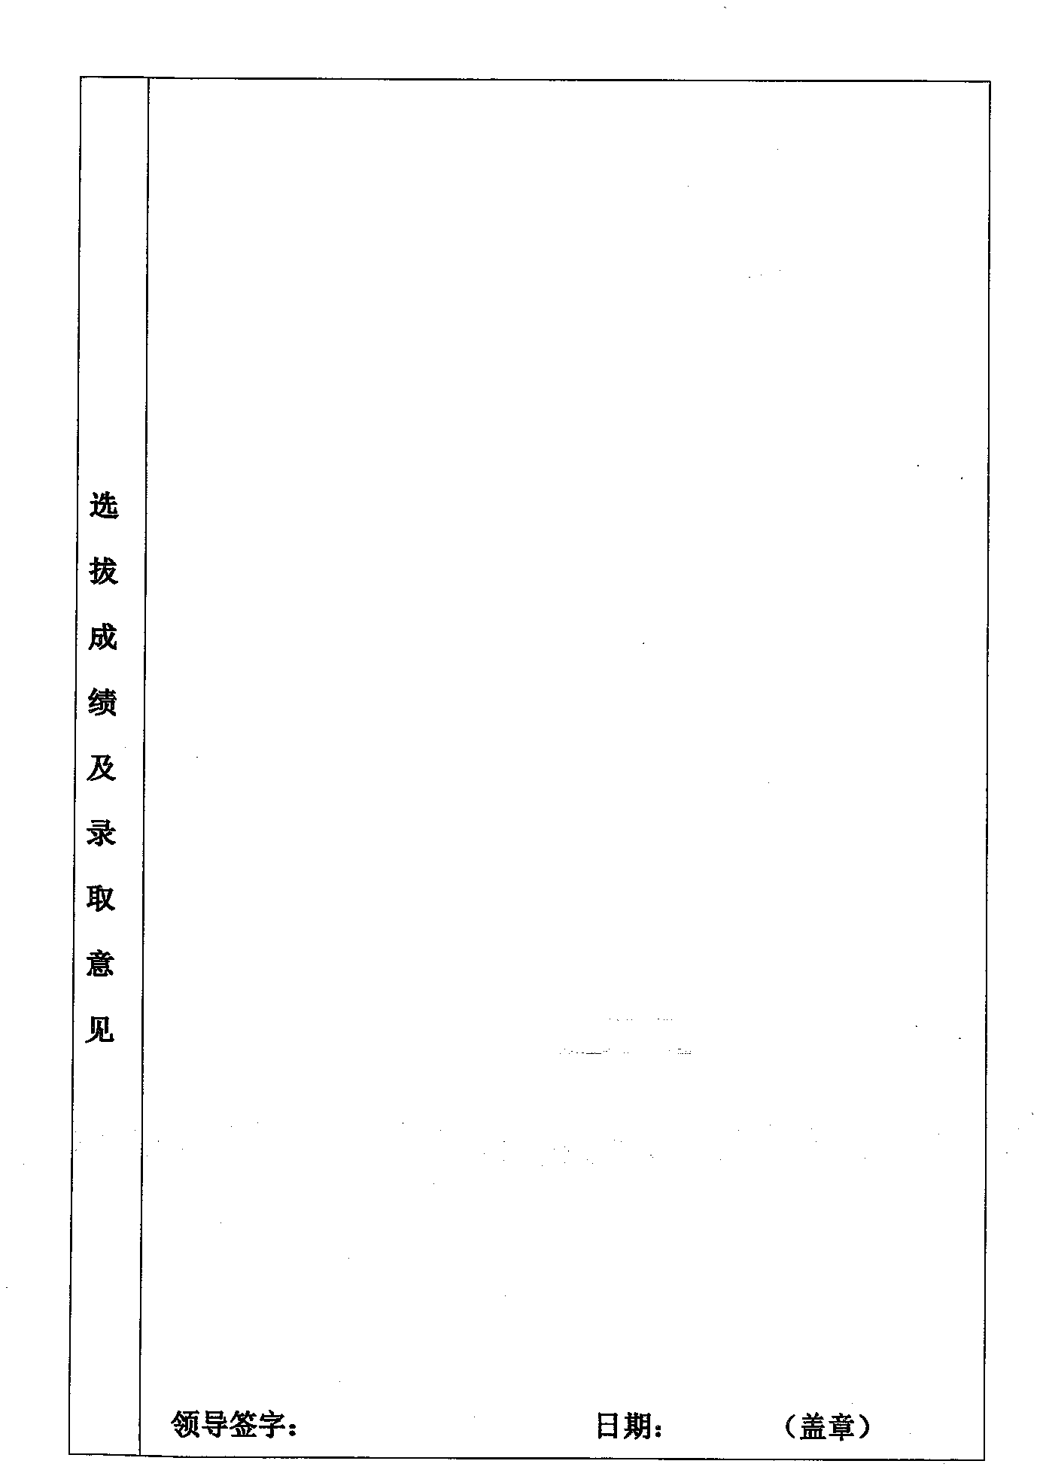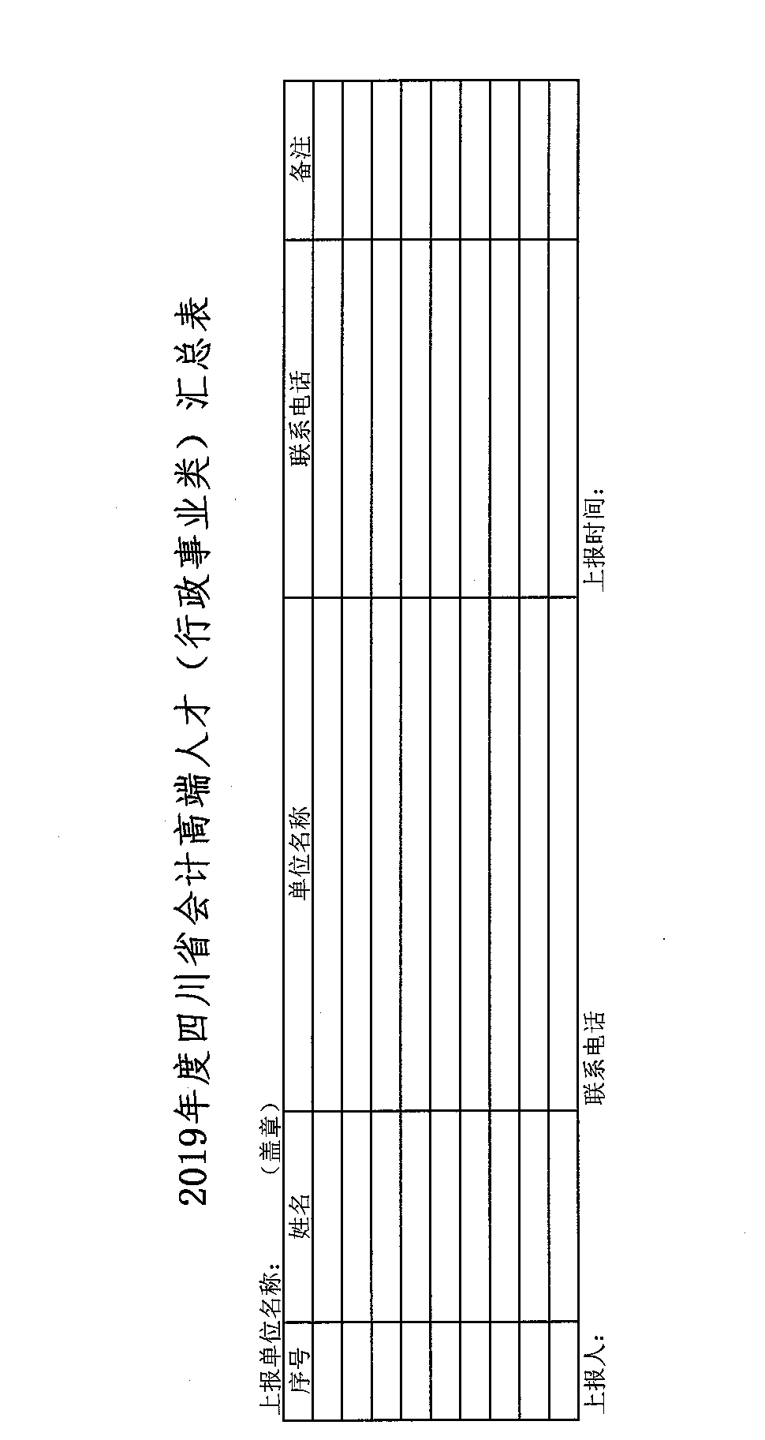
附件2

信息公开属性：主动公开
成都市财政局 2019年1月30日印发

